Výroční zpráva grantového projektu zakázka č. 2102
(specifický výzkum v roce 2016)

Název projektu: Smart Solutions for Ubiquitous Computing Environments
(Chytrá řešení ve všudypřítomných počítačových prostředích)

Specifikace řešitelského týmu
Odpovědný řešitel: doc. Ing. Ondřej Krejcar, Ph.D.
Studenti magisterského studia:
Bc. Lukáš Sulík (ukončil k 13.1.2016)
Bc. Jan Žďárský (ukončil k 26.5.2016)
Studenti doktorského studia:
Ing. Ladislav Balík
Ing. Aneta Bartůšková
Mgr. Miroslav Behan (ukončil k 14.1.2016)
Ing. Pavel Blažek
Mgr. et Mgr. Rafael Doležal, Ph.D.,
Ing. Jan Dvořák
Ing. Ondřej Hornig
Ing. Dalibor Janckulík
Ing. Aleš Komárek
Mgr. Jiří Křenek
Ing. Jakub Měsíček
Mgr et Mgr. Anna Opitz (od 1.5.2016) viz. změna 1
Ing. Jakub Pavlík
PharmDr. Veronika Račáková
Ing. Jan Štěpán (od 1.7.2016) viz. změna 2
Ing. Andrea Vokálová (od 1.5.2016) viz. změna 1
Školitelé doktorandů:
Prof. Ing. Kamil Kuča, Ph.D.
Další výzkumní pracovníci:
Orcan Alpar, Ph.D.
Prof. Tanos Celmar Costa Franca, Ph.D.
Prof. Teodorico Ramalho de Castro, Ph.D.
Yevgen Karpichev, Ph.D.
Ing. Robert Frischer, Ph.D.
Ing. Marek Penhaker, Ph.D.
Prof. Ali Bin Selamat, Ph.D.
Ing. Vladimír Soběslav, Ph.D.
Prof. Ing. Marián Valko, Ph.D.
Qinghua Wu, Ph.D.

Celková částka přidělené dotace: 820 725 Kč

Způsobilé náklady projektu: 820 953,64 Kč

Přehled realizovaných výdajů:

- osobní náklady 210 725 Kč
- stipendia 170 399,00 Kč a jejich stručné zdůvodnění
Pro podporu úspěšného řešení projektu byla vyplacena stipendia 10 studentům podílejícím se aktivně na řešení projektu (Balík, Bartůšková, Blažek, Dvořák, Hornig, Křenek, Štěpán, Měsíček, Opitz, Vokálová). Vyplacení bylo podmíněno realizováním výstupů dle metodiky hodnocení VaV ČR a dle navrženého vzorce pro odměňování pro tento projekt (Částky odpovídají ekvivalentu bodového hodnocení (dle tabulky „Kritéria pro hodnocení vědecké práce na FIM UHK v roce 2016“). Z tohoto důvodu byly odměny velmi rozdílné.
- mzdy 30 000 Kč a jejich stručné zdůvodnění
Osobní náklady pro akademické pracovníky jsme vyplatili v částce 30000 Kč odpovědnému řešiteli.
- sociální a zdravotní pojištění 10 326 Kč

- náklady na konference 408 988,22 Kč
- konferenční poplatky 232 976,22 Kč a jejich stručné zdůvodnění
Jedná se o konferenční poplatky za publikaci a prezentaci příspěvků – konf. PDES (IFAC Online), MobiWis, ICCCI, AEI/IEA (Springer LNCS), ICEIS 2016 (Scopus).

- cestovní výdaje 176 012,00 Kč a jejich stručné zdůvodnění
Finanční pokrytí cestovních nákladů souvisejících s realizací a prezentací publikačních výstupů konferenčních článků na mezinárodních konferencích (ACIIDS, ICCCI, AEI/IEA, PDES, MobiWis) s výstupem do Thomson ISI CPCI a SCOPUS SJR.

- další náklady 201 240,42 Kč
- náklady nebo výdaje na pořízení hmotného a nehmotného majetku 181 682,89 Kč a jejich stručné zdůvodnění

Pro výzkum Smart řešení jsme pořídili mobilní komunikační zařízení Samsung s 8 jádrovým CPU, tablet s novými CPU schopnými vysoce paralelních operací např. pro oblast zpracování obrazu v reálném čase, dva ultramobilní tablety idea pad a jeden ultrapřenosný vysoce výkonný tablet yoga. Dále jako podpůrné HW prvky switche, konvertory, rozbočovače, externí disky či Arduino jednotku. Na těchto komponentách byl zkoumán koncept inteligentních domácností pro vývoj nových Smart řešení. (viz. Tabulka níže).

Název / Popis | Zdůvodnění potřeby / Využitelnost zařízení | Cena / Kus | Počet | Celkem
Mobilní Smart zařízení na 64 bitové platformě s 8-jádrovým škálovatelným CPU – Galaxy Note 4 | Pro podporu výzkumu Smart Solution řešení bylo pořízeno Smart zařízení typu Android, na kterém byly zkoumány možnosti využití nových zabudovaných sensorů, a více-jádrových CPU při vývoji nových Smart řešení. | 14 081 Kč | 1 | 14 081 Kč
Mobilní Smart zařízení na 64 bitové platformě s vícejádrovým škálovatelným CPU – Galaxy S6 | Pro podporu výzkumu Smart Solution řešení bylo pořízeno Smart zařízení typu Android, na kterém byly zkoumány možnosti využití nových zabudovaných sensorů, a více-jádrových CPU při vývoji nových Smart řešení. | 10 750 Kč | 1 | 10 750 Kč
Mobilní vizualizační Smart zařízení s vícejádrovým CPU – Tablet APPLE iPAD MINI 4 ,64GB | Tablet s podporou (po instalaci odpovídající aplikace) hromadného konfigurování zařízení Estimote Beacons. | 14 534 Kč | 1 | 14 534 Kč
POČÍTAČ NOTEBOOK LENOVO IDEA TAB | Lehká mobilní výpočetní jednotka umožňující práci v térénu za současné vysoké výdrže na bateriový provoz (více než 8h) | 26 907 Kč | 2 | 53 814 Kč
POČÍTAČ NOTEBOOK LENOVO YOGA 900 | Lehká vysoce výkonná mobilní výpočetní jednotka s i7 CPU umožňující práci v térénu za současné vysoké výdrže na bateriový provoz (více než 8h) | 39 370 Kč | 1 | 39 370 Kč
XBOX ONE | Smart zařízení umo6nující multiprocesoring díky zabudované technologii rozpoznávání artefaktů | 3 755 Kč | 1 | 3 755 Kč
SSD DISK EXTERNÍ 500GB USB 3.0 | Externí disk se 128 bit šifrováním a vysokou přenosovou rychlostí a bezpečností dat pro práci v terénu a rychlé přenosy mobilních databází | 6 159 Kč | 1 | 6 159 Kč
CX SWITCH 2960 8GE, TRANSCEIVER 1,25 | Switch Cisco Catalyst 2960CG-8TC-L s TACACS ověřováním, podpora VLAN, 802.1x, do J16 (nutný standard pro FIM UHK). Převodník SFP na metalický port do switche Cisco 3750, s povýšením na 1Gbit n J16. | 18 692 Kč | 1 | 18 682 Kč
DISK EXTERNÍ HD 4 TB/USB 3.0 | Externí médium pro zálohování dat k mobilní výpočetním jednotkám idea pad (viz výše) | 4 081 Kč | 2 | 8 162 Kč
KLON ARDUINO UNO | Doplnění Arduino sestav v laboratoři J16 pro testovací účely | 1 649 Kč | 1 | 1 649 Kč
Tonery | Spotřební materiál – nové tonery pro možnost tisku výstupů | 10 474 Kč | 1 | 10 474 Kč
Rozbočovač USB 3.0 HUB, 4 porty | Dopl%nkový rozbočovač na J16 | 252,89 Kč | 1 | 252,89 Kč
CELKEM |  |  |  | 181 682,89 Kč

Na těchto komponentách byl zkoumán koncept inteligentních řešení pro vývoj nových Smart Home & Environment řešení.

- provozní náklady 0 Kč a jejich stručné zdůvodnění
- služby (mimo konferenčních poplatků) 0 Kč a jejich stručné zdůvodnění
- ostatní 19 557,53 Kč a jejich stručné zdůvodnění
  - jiné ost. náklady (termokamera k MT Samsung Note 4 pro ověření korektnosti vyvinutých algoritmů pro detekci koronárních nemocí rukou a detekci artefaktů) 9190,- Kč
  - Kurzové ztráty DU (způsobené platbou konf. poplatků): 5325,39 Kč
  - Bankovní poplatky DU 2 433,14 Kč
  - Pojištění při konf. cestách: 2 609,00 Kč

Splnění cílů řešení a přínos projektu

Stanovené cíle projektu se podařilo splnit na úroveň návrhů či reálně fungujících prototypů. Projekt se v průběhu zpracování rozdělil na několik částí, přičemž následující tabulka blíže popisuje jednotlivé mezivýsledky či finální výsledky, kterých bylo v průběhu dosaženo a to formou publikování na mezinárodních konferencích.

Kontrolovatelné výsledky řešení
Jsou uvedeny publikace, které vznikly na základě řešení projektu a byly zadány do OBD.

Bylo publikováno těchto 24 prací, kde je poděkováno tomuto projektu Specifického výzkumu:

ACIIDS 2016 1 x Springer LNCS, 3x Springer SCI
- Krenek, J., Kuca, K., Blazek, P., Krejcar, O., Jun, D., Application of Artificial Neural Networks in Condition Based Predictive Maintenance. In 8th Asian Conference, ACIIDS 2016, Da Nang, Vietnam, March 14-16, 2016, Recent Developments in Intelligent Information and Database Systems, Studies in Computational Intelligence, Vol. 642, pp 75-86, Springer. ISBN 978-3-319-31276-7, ISSN 1860-949X, DOI 10.1007/978-3-319-31277-4_7
  - 70 % dedikováno na tento projekt (cca 11,2 RIV bodů)
- Bartuskova, A., Krejcar, O., Personalization of Learning Content and Its Structure, Based on Limitations of LMSs. In 8th Asian Conference, ACIIDS 2016, Da Nang, Vietnam, March 14-16, 2016, Recent Developments in Intelligent Information and Database Systems, Studies in Computational Intelligence, Vol. 642, pp 455-465, Springer. ISBN 978-3-319-31276-7, ISSN 1860-949X, DOI 10.1007/978-3-319-31277-4_40
  - 100 % dedikováno na tento projekt (cca 16 RIV bodů)
- Pochobradsky, T., Kozel, T., Krejcar, O., Design and Implementation of Mobile Travel Assistant. In 8th Asian Conference, ACIIDS 2016, Da Nang, Vietnam, March 14-16, 2016, Recent Developments in Intelligent Information and Database Systems, Studies in Computational Intelligence, Vol. 642, pp 423-432, Springer. ISBN 978-3-319-31276-7, ISSN 1860-949X, DOI 10.1007/978-3-319-31277-4_37
  - 100 % dedikováno na tento projekt (cca 16 RIV bodů)
- Marek, T., Krejcar, O., Selamat, A., Possibilities for Development and Use of 3D Applications on the Android Platform. In 8th Asian Conference, ACIIDS 2016, Da Nang, Vietnam, March 14-16, 2016, Proceedings, Part II, Intelligent Information and Database Systems, Lecture Notes in Computer Science Volume 9622, 2016, pp 519-529, Springer. ISBN 978-3-662-49389-2, ISSN 0302-9743, DOI 10.1007/978-3-662-49390-8_51
  - 100 % dedikováno na tento projekt (cca 33 RIV bodů)

ICEIS 2016 1x SCOPUS
- Katarzyniak, RP., Lorkiewicz, WA., Krejcar, O., Linguistic Alerts in Information Filtering Systems, ICEIS 2016, pp. 512–519, Proceedings of Proceedings of the 18th International Conference on Enterprise Information Systems, Vol 1, Rome – Italy, April 25 - 28, 2016
  - 66 % dedikováno na tento projekt (cca 2,66 RIV bodů)

SALENTO AVR 2016 1x Springer LNCS
- Novotny, J., Dvorak, J., Krejcar, O., User Based Intelligent Adaptation of Five in a Row Game for Android Based on the Data from the Front Camera. In The 3rd International Conference on Augmented Reality, Virtual Reality and Computer Graphics, SALENTO AVR 2016, Lecce, Italy, June 15-18. 2016, Lecture Notes in Computer Science, AVR 2016, Part I, LNCS 9768, pp. 133–149, 2016. DOI: 10.1007/978-3-319-40621-3_9, Springer L.T. De Paolis and A. Mongelli (Eds.), 2016
  - 100 % dedikováno na tento projekt (cca 33 RIV bodů)

AEI/IEA 2016 4x Springer LNCS
- Alpar, O., Krejcar, O., Hidden Frequency Feature in Electronic Signatures. In 29th International Conference on Industrial Engineering and Other Applications of Applied Intelligent Systems, IEA/AIE 2016, Morioka, Japan, August 2-4, 2016, Lecture Notes in Computer Science, Vol. 9799, pp 145-156, Springer, 2016
  - 100 % dedikováno na tento projekt (cca 33 RIV bodů)
- Mesicek, J., Krejcar, O., Selamat, A., Kuca, K., A Smart Arduino Alarm Clock Using Hypnagogia Detection During Night. In 29th International Conference on Industrial Engineering and Other Applications of Applied Intelligent Systems, IEA/AIE 2016, Morioka, Japan, August 2-4, 2016, Lecture Notes in Computer Science, Vol. 9799, pp. 493-502, Springer, 2016
  - 100 % dedikováno na tento projekt (cca 33 RIV bodů)
- Drabek, A., Krejcar, O., Selamat, A., Kuca, K., A Smart Arduino Alarm Clock Using Hypnagogia Detection During Night. In 29th International Conference on Industrial Engineering and Other Applications of Applied Intelligent Systems, IEA/AIE 2016, Morioka, Japan, August 2-4, 2016, Lecture Notes in Computer Science, Vol. 9799, pp. 514-526, Springer, 2016
  - 100 % dedikováno na tento projekt (cca 33 RIV bodů)
- Vit, J., Krejcar, O., Smart Solution of Alternative Energy Source for Smart Houses. In 29th International Conference on Industrial Engineering and Other Applications of Applied Intelligent Systems, IEA/AIE 2016, Morioka, Japan, August 2-4, 2016, Lecture Notes in Computer Science, Vol. 9799, pp 830-840, Springer, 2016
  - 100 % dedikováno na tento projekt (cca 33 RIV bodů)

MOBIWIS 2016 5x Springer LNCS
- Mervart, P., Dvorak, J., Krejcar, O., Ringtone Adaptation Based on Location and Surrounding Noise. In The 13th International Conference on Mobile Web and Intelligent Information Systems, Mobiwis 2016, Vienna, Austria, August 22-24, 2016, Lecture Notes in Computer Science, Vol. 9847, pp. 43-55,, Springer, 2016, ISBN 978-3-319-44214-3, ISSN 0302-9743, DOI 10.1007/978-3-319-44215-0_30
  - 100 % dedikováno na tento projekt (cca 33 RIV bodů)
- Veselka, L., Dvorak, J., Krejcar, O., Smart Automatic Control of GSM Alarm. In The 13th International Conference on Mobile Web and Intelligent Information Systems, Mobiwis 2016, Vienna, Austria, August 22-24, 2016, Lecture Notes in Computer Science, Vol. 9847, pp. 363-375,, Springer, 2016, ISBN 978-3-319-44214-3, ISSN 0302-9743, DOI 10.1007/978-3-319-44215-0_31
  - 100 % dedikováno na tento projekt (cca 33 RIV bodů)
- Drabek, A., Krejcar, O., Kuca, K., A Smart Arduino Alarm Clock Based on NREM and REM Sleep Stage Detection. In The 13th International Conference on Mobile Web and Intelligent Information Systems, Mobiwis 2016, Vienna, Austria, August 22-24, 2016, Lecture Notes in Computer Science, Vol. 9847, pp. 431-442,, Springer, 2016, ISBN 978-3-319-44214-3, ISSN 0302-9743, DOI 10.1007/978-3-319-44215-0_36
  - 100 % dedikováno na tento projekt (cca 33 RIV bodů)
- Novotny, J., Dvorak, J., Krejcar, O., Face-Based Difficulty Adjustment for the Game Five in a Row. In The 13th International Conference on Mobile Web and Intelligent Information Systems, Mobiwis 2016, Vienna, Austria, August 22-24, 2016, Lecture Notes in Computer Science, Vol. 9847, pp. 121-134,, Springer, 2016, ISBN 978-3-319-44214-3, ISSN 0302-9743, DOI 10.1007/978-3-319-44215-0_10
  - 100 % dedikováno na tento projekt (cca 33 RIV bodů)
- Kozlovsky, J., Dvorak, J., Krejcar, O., Location Based Services used in Smart Electronic Wallet Mobile Application. In The 13th International Conference on Mobile Web and Intelligent Information Systems, Mobiwis 2016, Vienna, Austria, August 22-24, 2016, Lecture Notes in Computer Science, Vol. 9847, pp. 353-362,, Springer, 2016, ISBN 978-3-319-44214-3, ISSN 0302-9743, DOI 10.1007/978-3-319-44215-0_30
  - 100 % dedikováno na tento projekt (cca 33 RIV bodů)

ICCCI 2016 5x Springer LNCS
- Worki, Y., Berhan, E., Krejcar, O., Global Solar Radiation Prediction Using Backward Propagation Artificial Neural Network for the City of Addis Ababa, Ethiopia. In The 8th International Conference, ICCCI 2016, Halkidiki, Greece, September 28-30, 2016. Lecture Notes in Computer Science, Vol. 9876, pp 230-238, Springer, 2016, ISBN 978-3-319-45242-5, ISSN 0302-9743, DOI 10.1007/978-3-319-45243-2_21
  - 66 % dedikováno na tento projekt (cca 22 RIV bodů)
- Alpar, O., Krejcar, O., Dorsal Hand Recognition Through Adaptive YCbCr Imaging Technique. In The 8th International Conference, ICCCI 2016, Halkidiki, Greece, September 28-30, 2016. Lecture Notes in Computer Science, Vol. 9876, pp 262-270, Springer, 2016, ISBN 978-3-319-45245-6, ISSN 0302-9743, DOI 10.1007/978-3-319-45246-3_25
  - 100 % dedikováno na tento projekt (cca 33 RIV bodů)
- Alpar, O., Krejcar, O., Virtual Road Condition Prediction Through License Plates in 3D Simulation. In The 8th International Conference, ICCCI 2016, Halkidiki, Greece, September 28-30, 2016. Lecture Notes in Computer Science, Vol. 9876, pp 269-278, Springer, 2016, ISBN 978-3-319-45242-5, ISSN 0302-9743, DOI 10.1007/978-3-319-45243-2_25
  - 100 % dedikováno na tento projekt (cca 33 RIV bodů)
- Assefa, D., Krejcar, O., Novel Edge Detection Scheme in the Trinion Space for Use in Medical Images with Multiple Components. In The 8th International Conference, ICCCI 2016, Halkidiki, Greece, September 28-30, 2016. Lecture Notes in Computer Science, Vol. 9876, pp 231-241, Springer, 2016, ISBN 978-3-319-45245-6, ISSN 0302-9743, DOI 10.1007/978-3-319-45246-3_22
  - 100 % dedikováno na tento projekt (cca 33 RIV bodů)
- Mesicek, J., Zdarsky, J., Dolezal, R., Krejcar, O., Kuca, K., Simulations of Light Propagation and Thermal Response in Biological Tissues Accelerated by Graphics Processing Unit. In The 8th International Conference, ICCCI 2016, Halkidiki, Greece, September 28-30, 2016. Lecture Notes in Computer Science, Vol. 9876, pp 242-251, Springer, 2016, ISBN 978-3-319-45245-6, ISSN 0302-9743, DOI 10.1007/978-3-319-45246-3_23
  - 100 % dedikováno na tento projekt (cca 33 RIV bodů)

ICWL 2016 1x Springer LNCS
- Bartuskova, A., Krejcar, O., Implementing Knowledge and Workflow Management in Learning Management Systems. In The 15th International Conference on Advances in Web-Based Learning – ICWL 2016, Rome, Italy, October 26–29, 2016, Lecture Notes in Computer Science, Vol. 10013, pp. 20-26, Springer, 2016, ISBN 978-3-319-47439-7, ISSN 0302-9743, DOI 10.1007/978-3-319-47440-3_3
  - 100 % dedikováno na tento projekt (cca 33 RIV bodů)

Časopis: 1x WOS ESCI, 1x SCOPUS Q3
- Aneta Bartuskova, Ondrej Krejcar, Thabit Sabbah, Ali Selamat, WEBSITE SPEED TESTING ANALYSIS USING SPEEDTESTING MODEL, Jurnal Teknologi (Sciences & Engineering) 78:12–3 (2016), pp. 121–134,
  - 75 % dedikováno na tento projekt (cca 11,82 RIV bodů, 22,5 FIM bodů)

Časopis: 2x WOS JCR IF:
- Sobeslav V., Balik L., Hornig O., Horalek J., Krejcar, O., “Endpoint Firewall for Local Security Hardening in Academic Research Environment”. Journal of Intelligent & Fuzzy Systems, Special Issues CIIDS, Volume xxx, Issue xxx, 2016, pp. 1-10. ISSN 1064-1246 (Print), 1875-8967 (Online). DOI 10.3233/JIFS-169143 PrePrint (Impact Factor (2015 Thomson JCR Science Edition): 1,004 Q3)
  - 100 % dedikováno na tento projekt (cca 18,011 RIV bodů)
- Blazek P., Kuca, K., Jun, D., Krejcar, O., “Endpoint Firewall for Local Security Hardening in Academic Research Environment”. Journal of Intelligent & Fuzzy Systems, Special Issues CIIDS, Volume xxx, Issue xxx, 2016, pp. 1-12. ISSN 1064-1246 (Print), 1875-8967 (Online). DOI 10.3233/JIFS-169145 PrePrint (Impact Factor (2015 Thomson JCR Science Edition): 1,004 Q3)
  - 50 % dedikováno na tento projekt (cca 9,05 RIV bodů)

Celkem tedy cca 634,741 RIV bodů

Takřka všechny uvedené publikace jsou již indexovány v hlavních indexech (Thomson, Scopus, IEEE Xplore, IFAC Online), případně budou, protože z dlouhodobého hlediska jsou série, ve kterých např. konf. publikace vznikly, indexovány vždy. Vyzdvihnout lze především 17 publikací v prestižní sérii Springer LNCS, jeden článek v časopise indexovaném ve ESCI (Emerging Sources Citation Index) WOS, a dva články s IF indexované v JCR indexu WOS (Q3).

Díky úspěšné participaci na konferencích byl odpovědný řešitel pozván do několika IPC konferencí (ACIIDS, ICCCI, MobiWis, atd.), které dále rozvíjí spolupráci jak v rámci konferencí, tak i osobní vztahy s předními výzkumníky.

V rámci řešení projektu byly také podány projekty:
- GAČR (Multispektrální a hyperspektrální zobrazování– 17-26400S)
- GAČR (Adaptivní přístup k segmentaci a extrakci vlastností ve virtuální histologii obrazu pro klasifikaci plakových typů - 17-27262S)
- AZV MZČR (Identifikace a klasifikace demyelinizace na sekvencích axiální FLAIR-MRI technikami zpracování obrazu - 17-33590A)
- MPO ČR - Trio 2016 – Pokročilé systémy pro detekci úniků kapalin a plynů

Výsledky publikační činnosti v OBD

- s uvedením počtu výsledků, které budou předkládány jako výsledky studentských projektů do RIVu (N01 Typ zdroje financování výsledku S = specifický vysokoškolský výzkum), 24
- s uvedením počtu disertačních (příp. diplomových) prací, které vznikly s podporou prostředků na specifický vysokoškolský výzkum, 2 DP byly obhájeny 2016 (další 1 disertační práce v lednu 2017)
- další příklady excelence dosažené s podporou prostředků na specifický vysokoškolský výzkum (např. oceněné práce).

Ke zprávě je přiloženo:

Výpis z OBD – výsledky publikační činnosti podpořené projektem
„Výsledovku“ z ekonomického informačního systému Magion – vyúčtování dotace

V Hradci Králové, dne 6.1.2017 Podpis
odpovědného řešitele

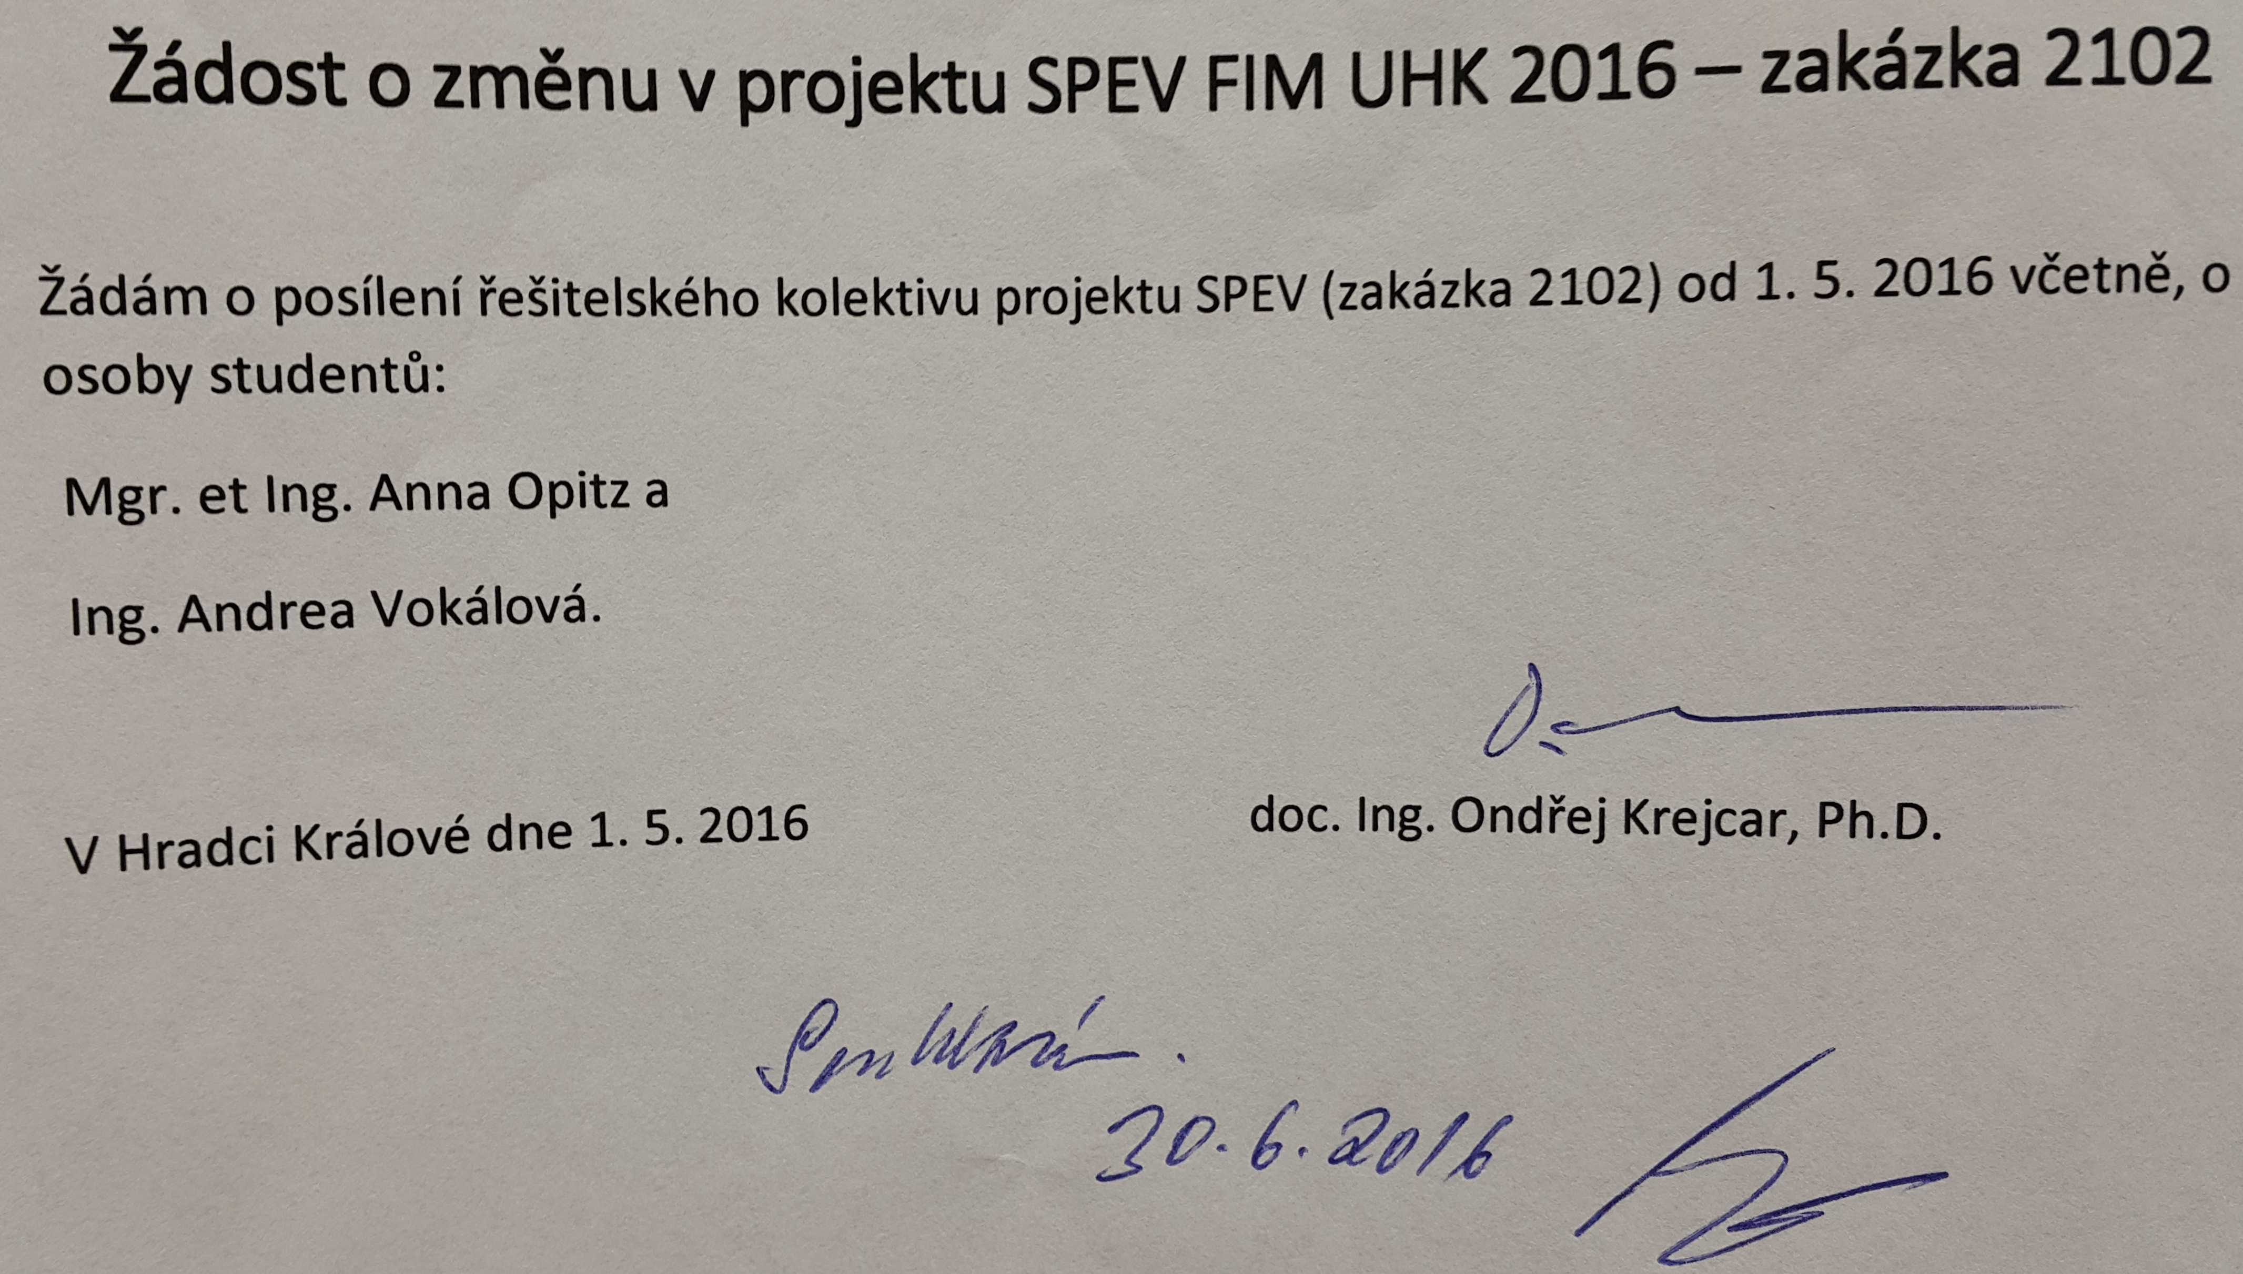

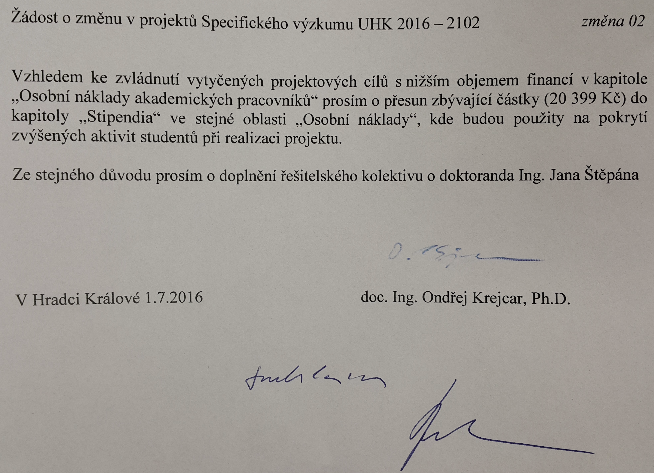

Žádost o změnu v projektu Specifického výzkumu UHK 2016 – 2102 změna 03

Vzhledem ke zvládnutí vytyčených projektových cílů s nižším objemem financí v kapitole „náklady na konference“ prosím o přesun zbývající částky (41 000 Kč) do kapitoly „další náklady“, kde budou použity na pokrytí zvýšených nákladů na nákup HW a spotřebního materiálu (tonery apod.) při realizaci projektu.

V Hradci Králové 15.8.2016 doc. Ing. Ondřej Krejcar, Ph.D.

